Муниципальное бюджетное дошкольное образовательное учреждение
детский сад компенсирующего вида № 8 города Ейска
муниципального образования Ейский район

Муниципальное бюджетное дошкольное образовательное учреждение
детский сад компенсирующего вида № 8 города Ейска
муниципального образования Ейский район

Тетрадь
ПО ОРГАНИЗАЦИИ РАБОТЫ С РЕБЕНКОМ ДОМА
ДЛЯ ЗАКРЕПЛЕНИЯ ИЗУЧЕННОГО МАТЕРИАЛА
ПО ЛЕКСИЧЕСКИМ ТЕМАМ

Автор – составитель:
Волкова Анна Владимировна,
учитель – дефектолог

Ейск

В данном пособии представлены разнообразные самостоятельно задания для закрепления изученного материала по лексическим темам для дошкольников с ограниченными возможностями здоровья (далее по тексту ОВЗ).
Целью использования данной тетради является обучение, закрепление и совершенствование знаний дошкольников по изученной лексической теме на занятиях с учителем – дефектологом, а так же для усвоения программного материала, развитие психических процессов.
В тетради представлены задания для закрепления несколько лексических тем. Каждая лексическая тема изучается в группе в течении двух недель. Соответственно задания для закрепления даются на две недели. В рамках каждой темы представлены ряд заданий, способствующих познавательному, развитию, а также развитию логического мышления, памяти, воображения, совершенствованию мелкой моторики, графомоторных функций. В тетради дана не только система необходимых ребенку знаний, представленных в виде игровых заданий, но и даны инструкции для родителей, как нужно их выполнять, чтобы ребенок с отставанием в развитии смог понять и усвоить определенную лексическою тему.
Материал, предложенный в методическом пособии, можно использовать на различных типах занятий (при повторении, закрепления изучаемого материала) по соответствующей теме и/или разделу программы. Тетрадь оформлена в виде альбома форматом А 4, так как дошкольникам с ОВЗ еще не доступна ориентировка в пространстве, у таких детей плохо развита мелкая моторика, практически у всех детей нарушен захват карандаша в связи с чем в обычной тетради детям данной категории выполнять задание во много раз сложнее или не возможно вообще.
Поэтому мною было принято решение оформить тетрадь именно в таком формате с яркими картинками, схемами и шаблонами в соответствии с тематикой, это облегчает работу детям. Каждая тема раскрыта полностью в соответствии с умственными возможностями детей данной категории детей, а так же облегчает работу родителям (не нужно пользоваться дополнительными источниками для выполнения задания весь необходимый материал в наличии).

Актуальность данной разработки для дошкольников с особыми образовательными потребностями обусловлена тем, что как раз в этом возрасте у детей преобладает зрительно-образная память.

Целью использования данного пособия является обучение игровой деятельности для усвоения программного материала, развитие психических процессов. Она в свою очередь подразделяется на: обучающую (которую преследует взрослый), коррекционную (способствует развитию ребенка), игровую (ради которой действует ребёнок).
В работе с детьми с ограниченными возможностями здоровья важно, чтобы эти цели дополняли друг друга.

Представленный дидактический материал в пособии направлен на решение следующих задач:
- Обучение умению действовать при выполнении заданий по заданному правилу, т.е. учить понимать и осмысленно и выполнять задание.
- Закрепление (обобщение) изученного материала.
- Развитие психических процессов (память, внимание, мышление, восприятие, речь).
- Развитие моторики.
Новизна методического пособия заключается в подборе, создании, систематизации в использовании в педагогическом процессе дидактического материала, подобранных в соответствии с лексическими темами в новом удобном для детей с ОВЗ формате (увеличенном) делает процесс обучения интересным и занимательным, активизирует деятельность детей, заинтересовывает их получении положительного результата.
Использование данных задания в сочетании с наглядным нетрадиционным методом их изготовления позволяет:
- закрепить пройденный материал;
- проверить усвоение материала;
- активизировать познавательную деятельность детей, внимание;
- развить мелкую моторику.
Практическая значимость. Представленные задания с наглядным моделированием имеют развивающее, обучающее и воспитывающее значение. В этом заключается их практическая ценность.
У дошкольников с ограниченными возможностями здоровья формируется наглядно-действенная форма мышления. Высшие мыслительные операции для них недоступны. Поэтому задания на развитие мыслительной деятельности должны быть направлены на развитие наглядно-действенного мышления.
Для решения данных проблем мною была разработана тетрадь для закрепления изученного материала для познавательного развития детей с ОВЗ.
Задания разделены по лексическим темам: «Детский сад», «Сад. Огород», «Осень. Деревья», «Человек. Част тела и лица», «Грибы. Ягоды», «Игрушки», «Зима. Новогодний праздник».
Представленные в практическом пособии авторский материал позволяет проводить коррекционную работу с опорой не только на слуховой и на зрительный анализатор, но и тактильный. Одновременно решаются задачи не только по развитию познавательных психических процессов, но и по развитию мелкой моторики ребенка.

Как работать с тетрадью.

Уважаемые родители, перед вами тетрадь с рекомендациями по организации работы с ребёнком дома. Каждая страничка альбома - результат деятельности ребенка за неделю и будет служить материалом для закрепления изучаемой темы. Коррекционно-развивающая работа простроена в рамках одной лексической темы в течение недели. Задания в альбоме строятся от простого к сложному, учитываются индивидуальные и возрастные особенности детей. Обучение возможно только при условии, что ребенок готов к восприятию нового материала, может выдержать определенную нагрузку. Дорогие родители, если вы заметили, что ребёнок устал - дайте отдых.
Задания по лексическим темам для организации работы с ребёнком дома предназначен для детей от 4 лет до 7лет. Продолжительность одного занятия для детей от 4-7 лет, примерно 20-30 минут, зависит от индивидуальных особенностей ребёнка. Задания в сборнике пополняются, в зависимости от индивидуальных особенностей ребёнка.
Работа в альбоме способствует:
- Расширению кругозора: недостаточность познавательной сферы ребёнка влечёт за собой появление речевой недостаточности. Нарушение речевого развития тормозят формирование психических функций, ограничивают познавательные возможности, нарушают процесс социальной адаптации.
- Развитию связной речи: включены небольшие рассказы, объединенные общей сюжетной линией.
- Формированию определенных грамматических конструкций (построение предложения);
- Пополнению активного и пассивного словаря;
- Совершенствованию психических процессов (ощущение, восприятие, внимание, память, мышление, воображение);
- Формированию (уточнению) представлений о сенсорных эталонах (цвет, форма, величина);
- Развитию мелкой моторики и элементарных навыков изобразительной деятельности (умения правильно держать карандаш, рисовать прямые горизонтальные, вертикальные, округлые линии, закрашивать ограниченное линией пространство). Продуктивная деятельность - большое значение имеет для интеллектуального развития детей. В свою очередь умственное воспитание ребёнка тесно связано с развитием речи.

Уважаемые родители, перед Вами тетрадь с рекомендациями по организации работы с ребёнком дома.
Коррекционно-развивающая работа простроена в рамках одной лексической темы в течение 1-2 недель. Задания в тетради строятся от простого к сложному, учитываются индивидуальные и возрастные особенности ребенка.

Условные обозначения:

 | Нарисуй
 | Раскрась
 | Приклей
 | Пальчиковая гимнастика, су джок
 | Работа «рука в руке»
! | Советы учителя – дефектолога
 | Собери, раздели, дополни
 | Прочитайте
 | Расскажите
 | Физкультминутка

Лексическая тема: «Детский сад»
с 1.09.2022 г. по 09.09.2022 г.
задание для закрепления на первую неделю
! Родителям рекомендуется:
- Расскажите ребенку, что детский сад похож на семью, как и в семье, здесь есть взрослые, которые заботятся о детях, о вас, чтобы вам здесь было хорошо, весело. Расскажите детям о сотрудниках детского сада: воспитатель, помощник воспитателя, повар, медсестра. Обратить внимание ребенка: что нового появилось в группе, в детском саду.
- Во время прогулки поговорите с ребенком о признаках осени, о сезонных изменениях в неживой, живой природе. Расскажите ребёнку об основных приметах осени: пасмурно, стало холодно, идет мелкий дождь. Листья изменяют свою окраску и начинают желтеть и опадать, солнце бывает редко, люди одевают более теплые вещи, птицы начинают улетать в теплые края, люди собирают урожай овощей и

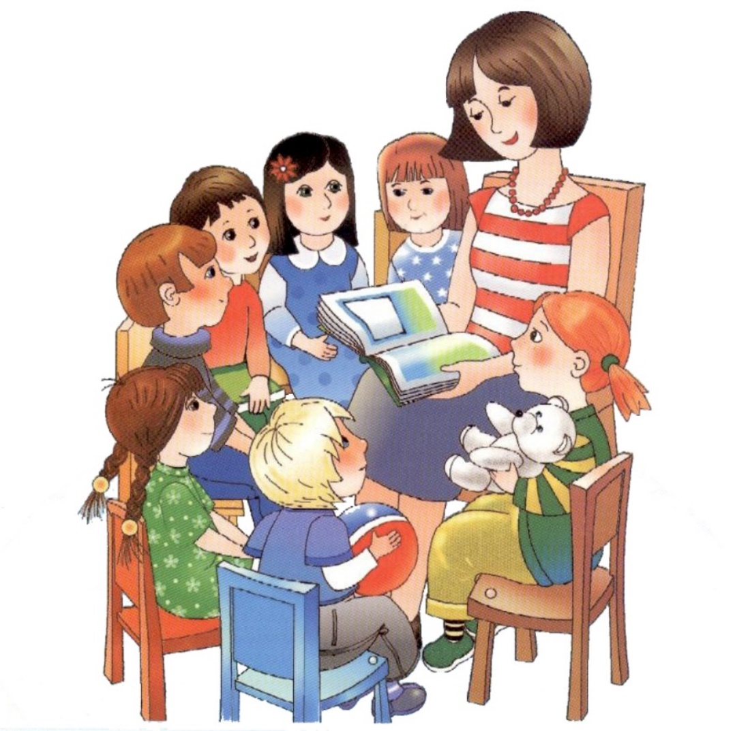
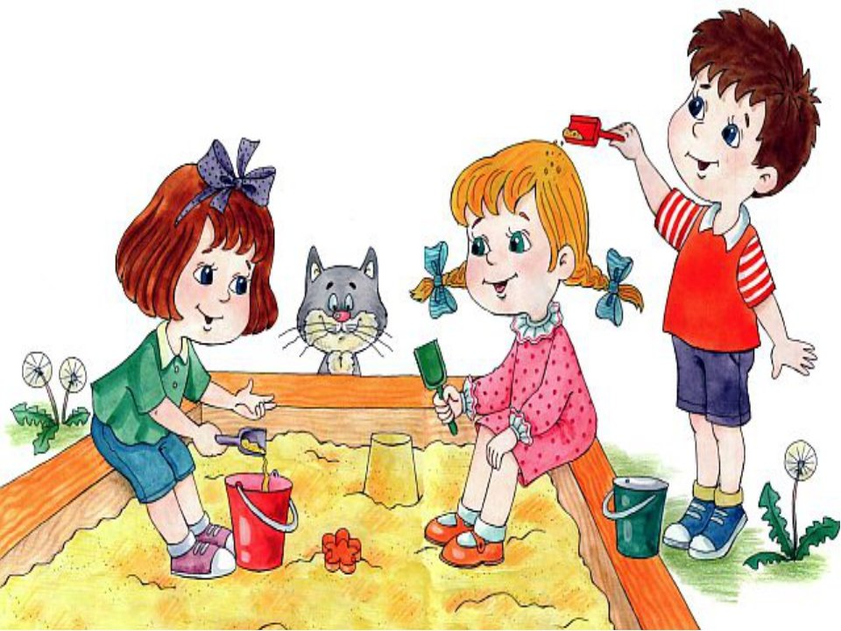

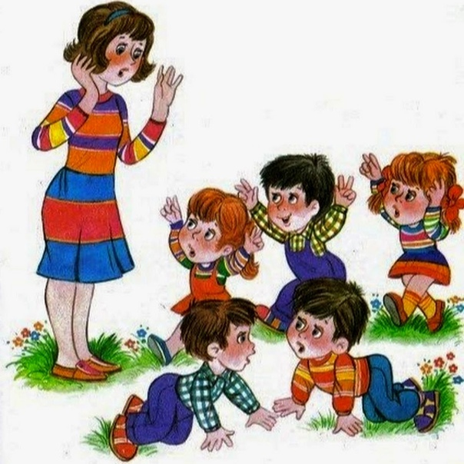

Задание 1. Читаем дома стихи А. Барто «Игрушки»

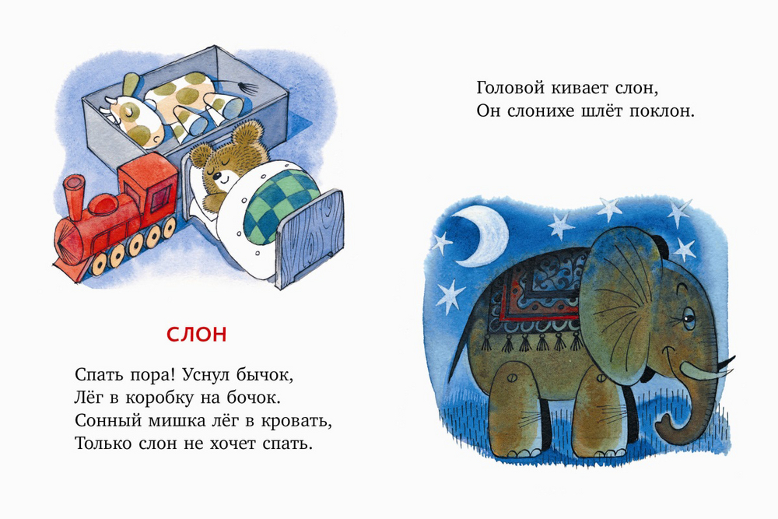

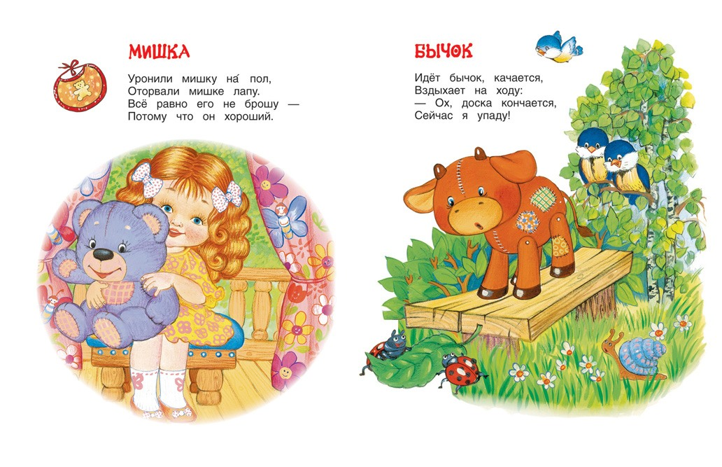

Задание 2. «Матрёшки»
Расскажите малышу, что в гости к кукле пришли разноцветные красавицы. Спросите ребенка, кто это? (Если ребенок не говорит. Сами скажите, что в гости к кукле пришли матрешки).
! Несколько раз проговорите – это матрешки и покажите ребенку рисунок. Если у Вас дома есть игрушки матрешки, то покажите и их, проговаривая: и это матрешки.
Затем покажите ребенку первую матрёшку на рисунке, спросите, какая она?
(Если ребенок не говорит. Сами скажите, что это самая большая матрешка).
А это кто? (Покажите на вторую матрешку)
Они одинаковые? (Скажите, нет.) Вторая матрешка больше или меньше первой? (Меньше).
А эта какая? (Скажите, совсем маленькая).
Какие матрёшки? (Скажите, нарядные, весёлые, разноцветны).
Как с ними можно играть? (Их можно складывать и раскладывать).
Раскрась матрёшку.
Какую матрёшку нужно раскрасить?
(Самую большую)
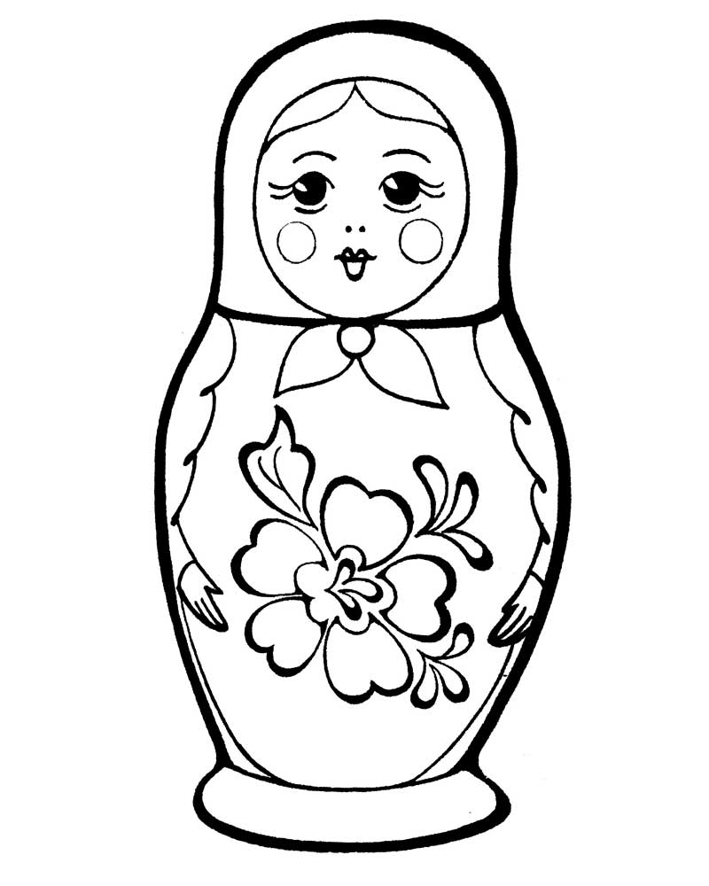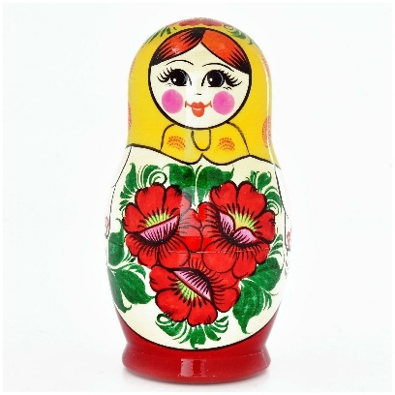

Если ребенок самостоятельно не справляется с заданием, работаем «рука в руке». Возьмите ребенка за руку и пальчиком малыша покажите.

Лексическая тема: «Детский сад»
с 1.09.2022 г. по 09.09.2022 г.
задание для закрепления на вторую неделю
! Родителям рекомендуется:

Предложите ребёнку различные игрушки. В процессе игры назовите их цвет, форму. Расскажите, как можно играть в эти игрушки. Например, машинку можно не только катать, но и перевозить различные «грузы». Её можно ставить в гараж, построенный из кубиков или конструктора. Приучайте ребенка всегда убирать игрушки на место.
Задание 1. Прочитайте ребёнку стихотворение:
Мы в игрушки поиграли,
Убирать их дружно стали.
Уложили куклу спать
На удобную кровать.
В гараж машинку закатили,
Рядом кубики сложили.
Вот матрешку мы собрали,
В шкаф с игрушками убрали.
Навели порядок мы.
Комментируйте действия ребенка («Убери игрушки в ….., Возьми игрушки из……,Ты убрал игрушки в ….»).

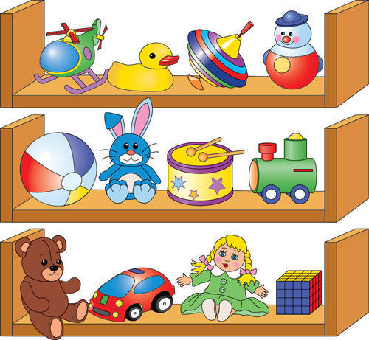

Задание 2. «Матрешки»
Спросите у ребенка: что ты видишь на рисунке? Одна пирамидка большая, а вторая? (Поменьше, средняя.) А третья? (Совсем маленькая.) Сколько колечек у каждой пирамидки? Раскрась колечки пирамидок разными цветами: сначала маленькую, затем ту, которая побольше, а теперь большую. Какими стали пирамидки? (Разноцветными.)
Если ребенок самостоятельно не справляется с заданием, работаем
«рука в руке».

Читайте дома стихотворение: «Подружки»
Мы поссорились с подругой и уселись по углам.
Очень скучно друг без друга! Помириться нужно нам.
Я ее не обижала, только Мишку подержала.
Только с Мишкой убежала и сказала: «не отдам».
Я пойду и помирюсь. Дам ей Мишку, извинюсь.
Дам ей куклу, дам трамвай и скажу: «играть давай»

Лексическая тема: «Осень. Деревья.»
с 10.10.2022 г. по 21.10.2022 г.
(первая неделя)
! Родителям рекомендуется:
Расскажите ребенку, какое сейчас время года, назовите осенние месяцы по порядку. Обратить внимание ребенка на то, какие изменения произошли в живой и неживой природе. Сравните природу ранней и поздней осени. Расскажите о том, что происходит с деревьями осенью, как звери и птицы готовятся к зиме.

Задание 1. «Учим цвет и форму»

ЖЕЛТОЕ ЯБЛОКО  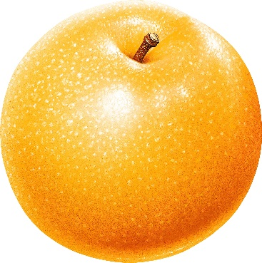 | ЖЕЛТЫЙ ЛИСТ | ЖЕЛТЫЙ КРУГ
ЗЕЛЕНАЯ ГРУША | ЗЕЛЕНАЯ МАШИНА | ЗЕЛЕНЫЙ КВАДРАТ

Задание 2 «Большой, маленький»
Попросите ребенка найти и показать высокие деревья. Вместе с ребенком, обведите высокие деревья зеленым карандашом. Низкие деревья обведите желтым карандашом.
Если ребенок самостоятельно не справляется с заданием, работаем
«рука в руке». Возьмите ребенка за руку и пальчиком малыша
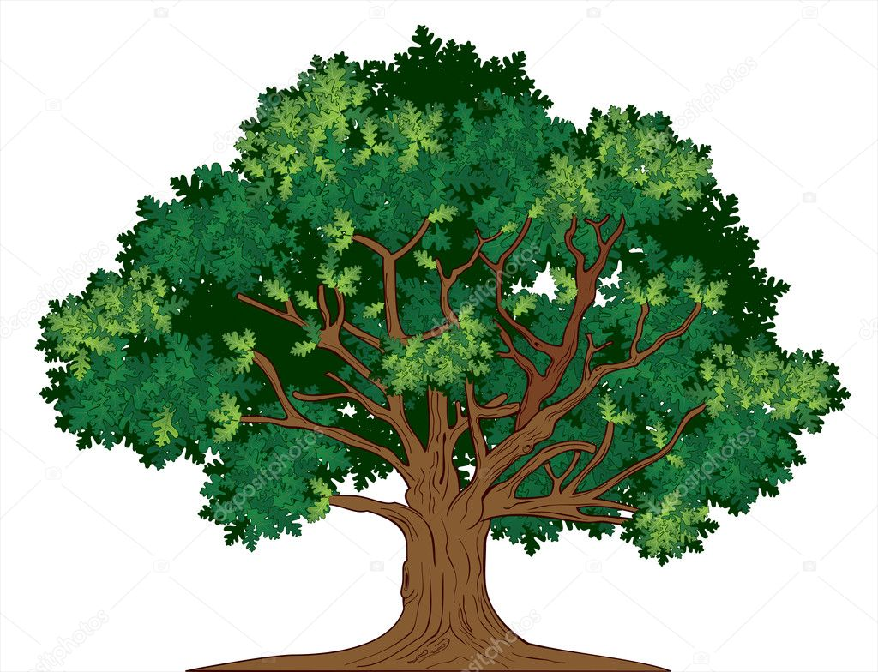
покажите.

Задание 3. Развиваем мелкую моторику «Осень»
Если ребенок самостоятельно не справляется с заданием, и работаем
«рука в руке». Возьмите ребенка за руку и пальчиком малыша покажите.

Ветер северный подул: «С-с-с-с» | дуем
Все листочки с веток сдул… | пошевелить пальчиками и подуть на них
Полетели, закружились и на землю опустились | помахать ручками в воздухе
Дождик стал по ним стучать Кап-кап-кап, кап-кап-кап!» | постучать пальцами правой руки по ладошке левой руки
Град по ним заколотил | щепотью правой руки постучать по левой ладошке
Листья все насквозь пробил | постучать кулачком правой руки по левой ладошке
Снег потом припорошил | плавные движения кистями рук вперед- назад
Одеялом их накрыл | положить правую ладонь на левую
! Пальчиковые игры не только способны стимулировать развитие речи, внимание, быстроту реакции, воображение и пространственное мышление ребенка, мелкую моторику и речь, но и способствует веселому и тесному общению родителя и ребенка. Ведь такие игры подразумевают поглаживания, усаживания на руки и близкое общение!
Задание 4. Развиваем мелкую моторику.
Здесь нужно раскрасить маленький листочек желтым цветом, а
большой зонтик зеленым цветом, работаем.
Если ребенок самостоятельно не справляется с заданием,
работаем «рука в руке».

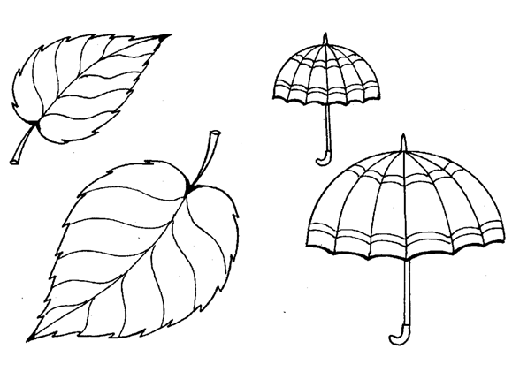

Лексическая тема: «Осень. Деревья.»
с 10.10.2022 г. по 21.10.2022 г.
(вторая неделя)

Задание 1.
Попросите ребёнка поставить в пустых клеточках столько точек, сколько у ежа грибков, яблок, ягодок. И раскрасить эти предметы
Если ребенок самостоятельно не справляется с заданием, работаем «рука в руке».

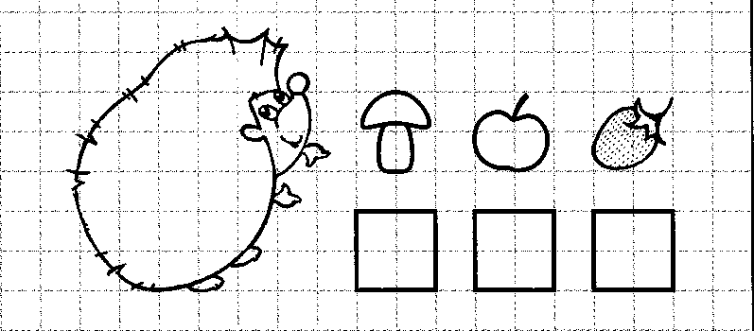

Задание 2
Продолжи раскрашивать ряд листьев по образцу (красный, желтый)

Если ребенок самостоятельно не справляется с заданием, работаем «рука в руке».

Задание 3.
- Рассмотрите деревья. Попросите ребенка показать на каком дереве листьев много, а на каком – остался один.
- Белка хочет поймать один листок, а ежик много листьев. Помоги им: проведи линии от деревьев к животным.
Если ребенок самостоятельно не справляется с заданием, работаем «рука в руке».

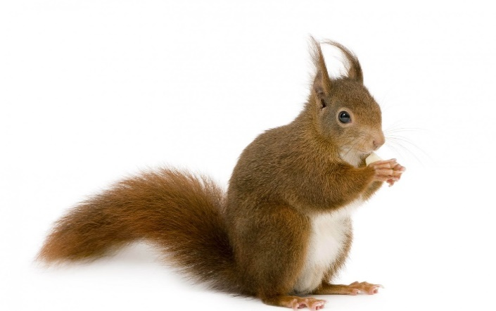

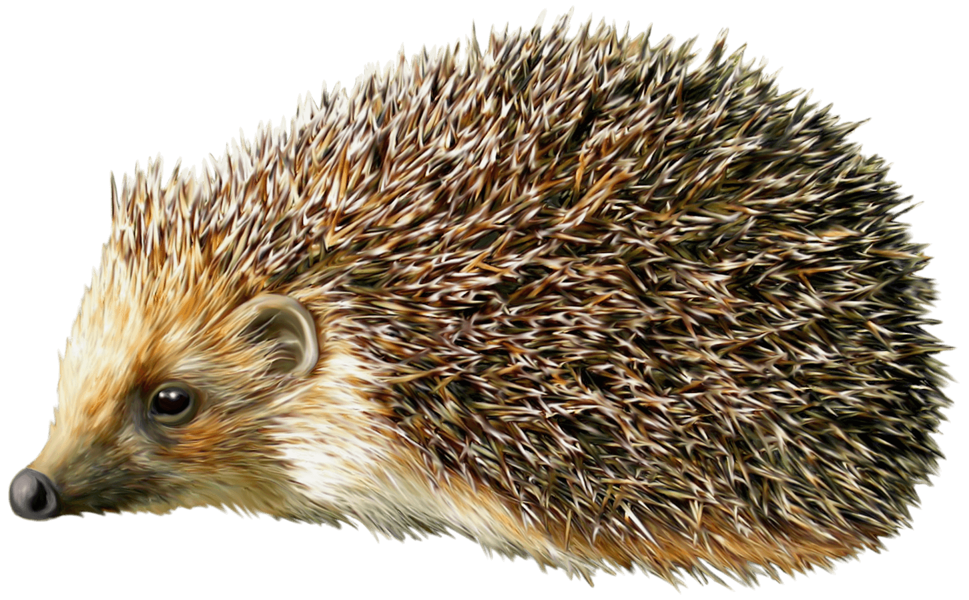

Задание 4 «Изучаем окружающий мир»
Расскажите ребенку, на какие группы можно разделить эти деревья? Чем деревья двух групп отличаются друг от друга? (Эти деревья делятся на две группы: первая группа – плодовые деревья, вторая группа – лиственные деревья). Попросите ребенка показать сначала плодовые, а затем лиственные деревья
Если ребенок самостоятельно не справляется с заданием, работаем «рука в руке». Возьмите ребенка за руку и пальчиком малыша покажите.
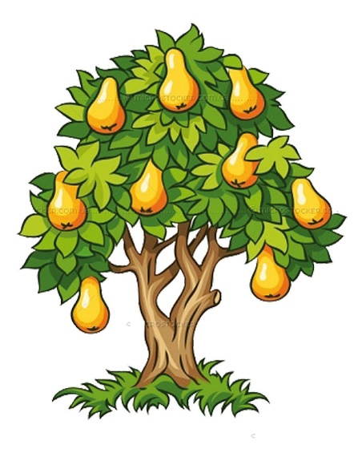

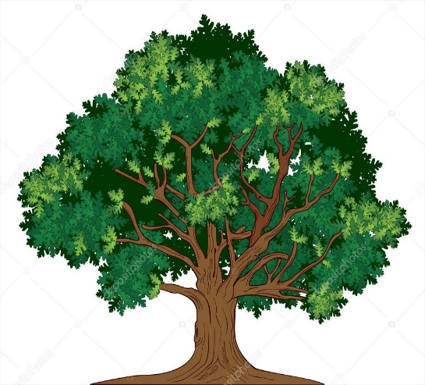

Лексическая тема: «Человек. Части тела и лица».
с 10.10.2022 г. по 21.10.2022 г.
(первая неделя)
! Родителям рекомендуется:
Помогите ребенку запомнить:
- названия частей тела и лица человека: голова, уши, волосы, глаза, нос, рот, язык, зубы, щеки, шея, лицо, руки (правая, левая), ноги (правая, левая), ладони, колени, тело, пальцы, спина, грудь, живот, ….; показывать их на себе, на кукле и на другом человеке, на картинке.
Если ребенок самостоятельно не справляется с заданием, работаем «рука в руке». Возьмите ребенка за руку и пальчиком малыша покажите.

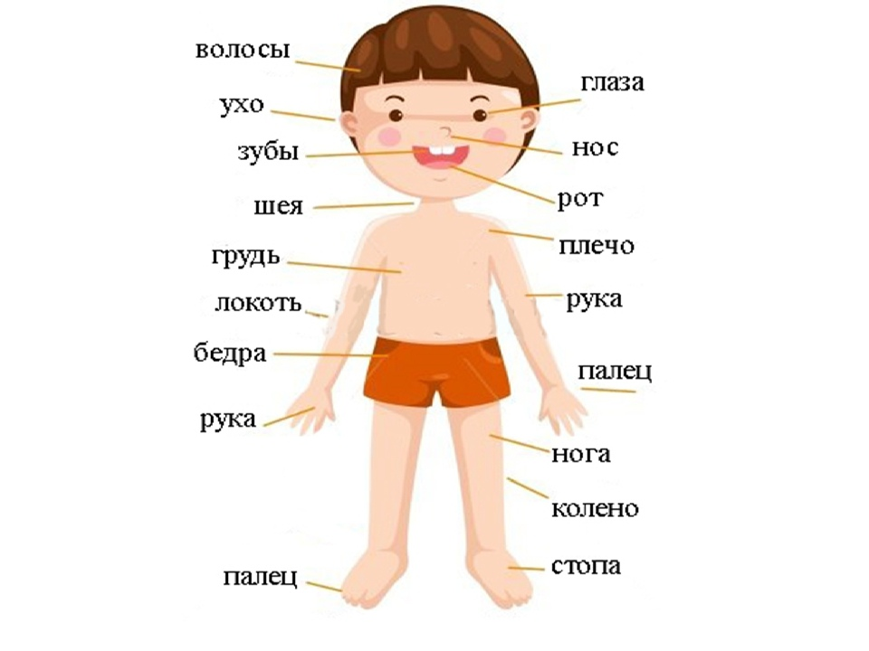

Задание 1
Попросите ребёнка провести «линии – дорожки» к частям тела мальчика.
Если ребенок самостоятельно не справляется с заданием, работаем «рука в руке».

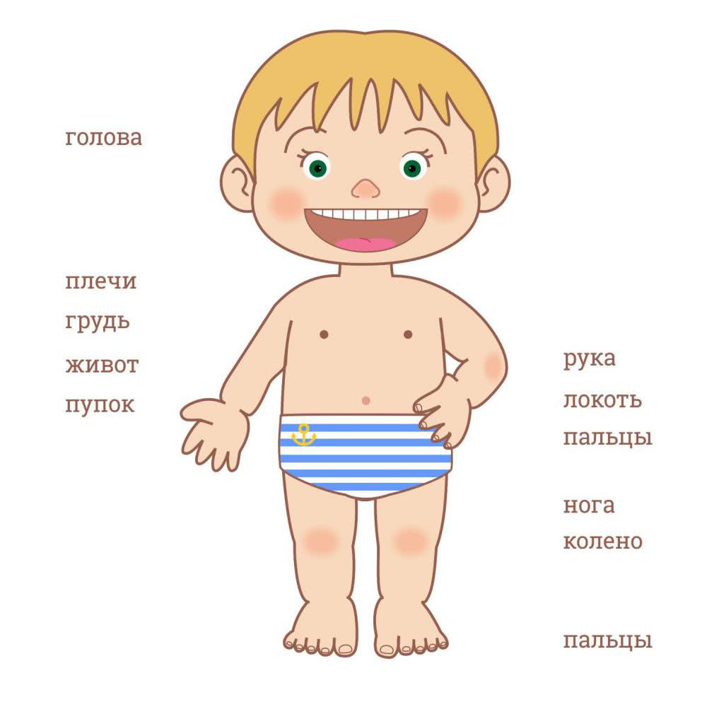

Лексическая тема: «Человек. Части тела и лица».
с 10.10.2022 г. по 21.10.2022 г.
(вторая неделя)
! Родителям рекомендуется:
Помогите ребенку запомнить. Действия, выполняемые человеком: бегать, ходить, прыгать, смотреть, сидеть, спать, слушать, есть, пить, говорить, дышать, плакать, улыбаться, умываться, брать, носить, играть, рисовать и т.д.
Что делает мальчик?
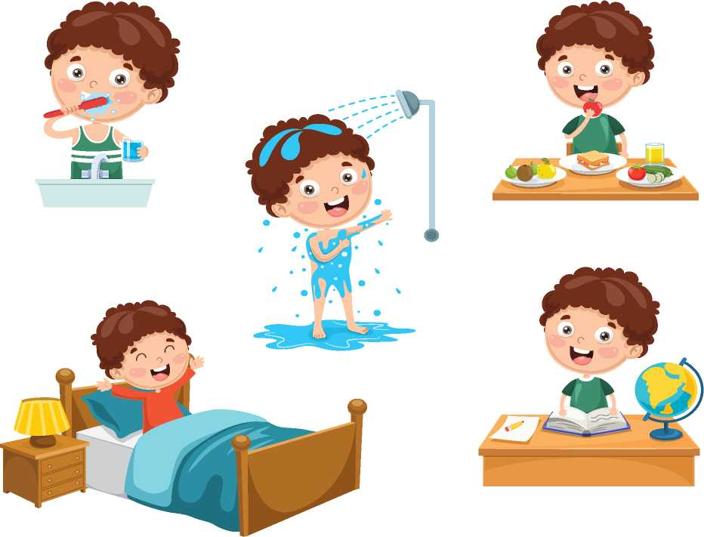
Что делает девочка?
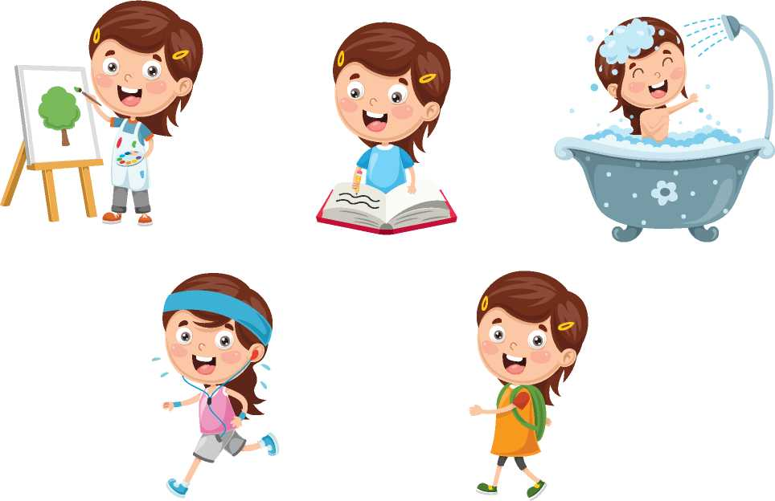
Задание 1. Выучить с ребёнком пальчиковую гимнастику!
Несколько раз проговаривайте ребенку текст гимнастики, одновременно показывайте движения. Если ребенок сам не справляется, работаем «рука в руке».

Текст | Действия
Пошли пальчики гулять, | Пальцы обеих рук сжимают в  кулаки, большие пальцы опущены  вниз и как бы прыжками двигаются  по бедру к колену.
А вторые догонять. | Выполняются ритмичные движения  указательными пальцами.
Третьи пальчики бегом, | Движения средних пальцев в  быстром темпе.
А четвертые пешком, | Медленные движения безымянных  пальцев по направлению к коленям.
Пятый пальчик поскакал | Ритмичные касания мизинчиками  по бедрам.
И в конце пути упал. | Хлопок обеими ладонями по коленям.

! Уважаемые родители, развивайте у ребенка самостоятельность, формируйте навыки самообслуживания, прививайте аккуратность и чистоплотность ребенку. Закрепить представления о предметах личной гигиены: зачем нужно мыло, зачем нужна зубная паста и зубная щетка, зачем нужны ножницы, расческа и полотенце. Во время игр уточните представления ребенка о назначении частей тела: для чего нужны глаза- глазами видим, ушами слышим и т.д.

Задание 2. Игра «Слушай внимательно и выполняй»
Говорите ребенку, одновременно показывая то, что говорите. Ребенок действует по образцу, по показу и по вашим словесным указаниям: «Положи руки на плечи. Поставь руки на пояс. Спрячь руки за спину. Покажи левую руку, правую руку и т.д.
Это глазки. Вот, вот.  Это ушки. Вот, вот | 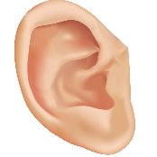  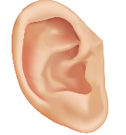 | Дети показывают части тела и выполняют движения в соответствии с текстом
Это нос, это рот.
Там спинка. Тут живот.

Это ручки. Хлоп-хлоп.

Это ножки. Топ- топ. | 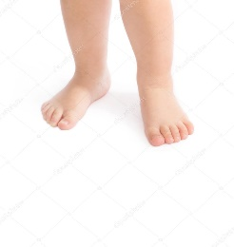
Ох устали вытрем лоб!

Учите ребенка различать левую и правую сторону на своем теле. С этой целью на левую ручку можно надеть браслетик или любые опознавательные предметы.

Лексическая тема: «Игрушки».
с 7.11.2022 г. по 11.11.2022 г.
(первая неделя)
! Родителям рекомендуется:
Предложите ребёнку различные игрушки. В процессе игры уточните их цвет, форму. Расскажите и покажите на собственном примере, как можно играть в эти игрушки. Например, машинку можно не только катать, но и перевозить различные «грузы». Её можно ставить в гараж, построенный из кубиков или конструктора. Куклу можно кормить, качать, катать на коляске, на ночь укладывать спать в кроватку и т.д.
! Приучайте ребенка всегда убирать игрушки на место.
Если ребенок самостоятельно не справляется с заданием, работаем «рука в руке». Убираем игрушки вместе: кубики в коробку, машинку в гараж, куклу в кроватку и т.д.
Задание 2. Прочитайте ребёнку стихотворение

Мы в игрушки поиграли,
Убирать их дружно стали.
Уложили куклу спать
На удобную кровать.
В гараж машинку закатили,
Рядом кубики сложили.
Вот матрешку мы собрали,
В шкаф с игрушками убрали.
Навели порядок мы.
Всегда комментируйте действия ребенка
! Закрепляем предлоги: «В» и «На».
«Убрали игрушки в …, Ты убрал игрушки на ……

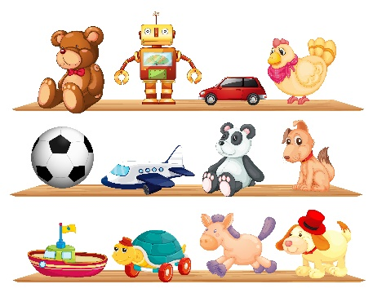
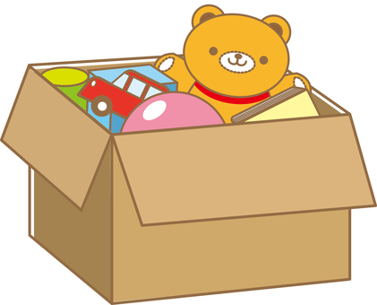

Задание 3. Рассмотрите с ребенком картинки, на которых изображены игрушки. Попросите ребенка назвать изображенные предметы.

Если ребенок не говорит, сами несколько раз проговорите названия
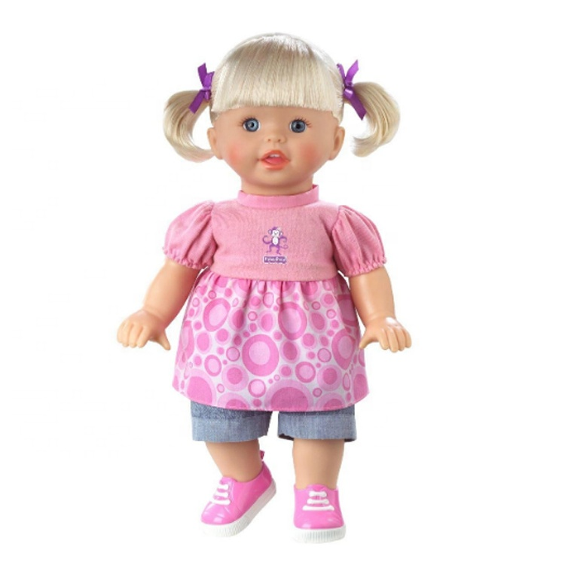
изображенных предметов (это машина, это юла и т.д.), при этом показывайте ребенку называемую картинку.

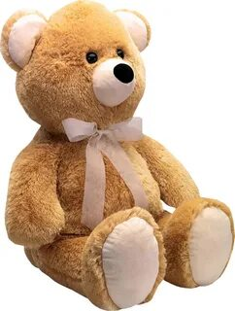

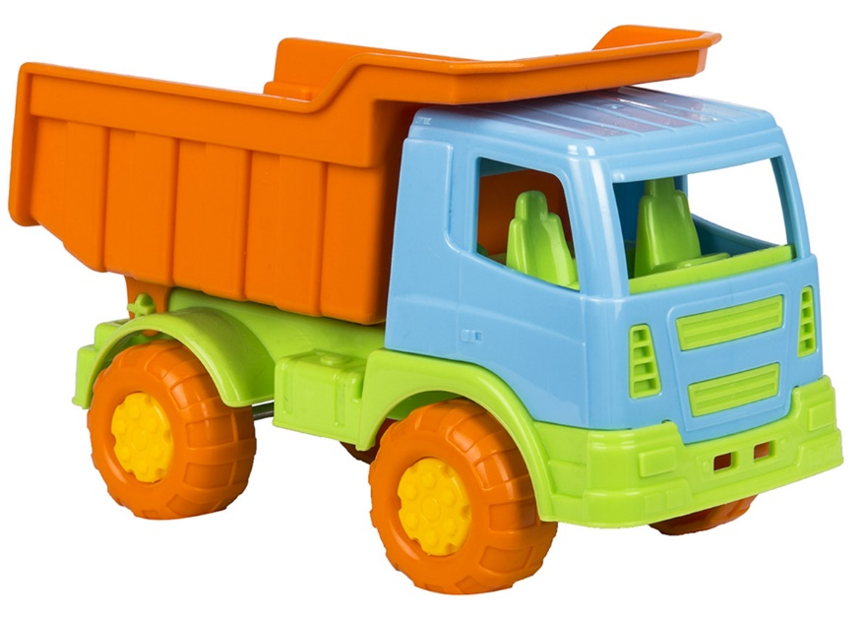

Расскажите ребенку из каких частей состоит каждая игрушка, например: это мишка. У мишки есть голова, нос, глаза…..и т.д. про каждую игрушку.
! Закрепить понимание ребенка обобщающего названия – игрушки.

Лексическая тема: «Игрушки».
с 14.11.2022 г. по 18.11.2022 г.
(вторая неделя)
Задание 1. «Игрушки для Тани и Вани».
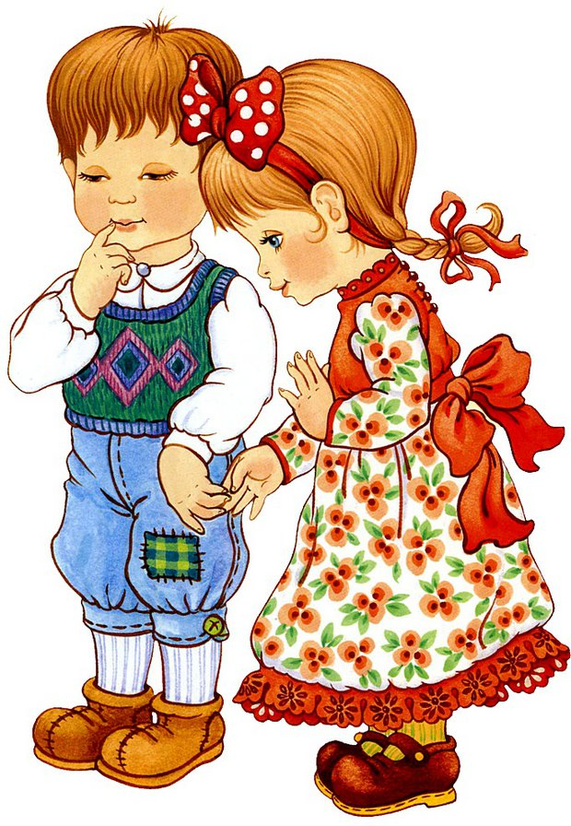
Рассмотрите с ребенком картинки, расскажите своему малышу, что это девочка Таня и мальчик Ваня, которые играли вместе со своими игрушками, но во время игры игрушки перепутались. Попросите ребенка помочь Тане и Ване отыскать свои игрушки. Для этого Танины игрушки необходимо обвести красным кружочком, а Ванины – зеленым.

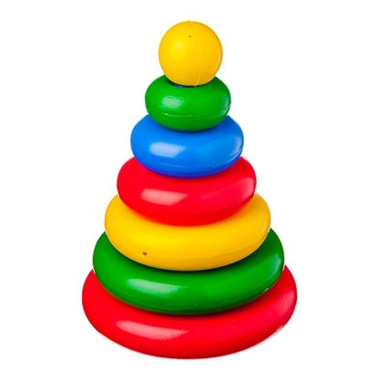

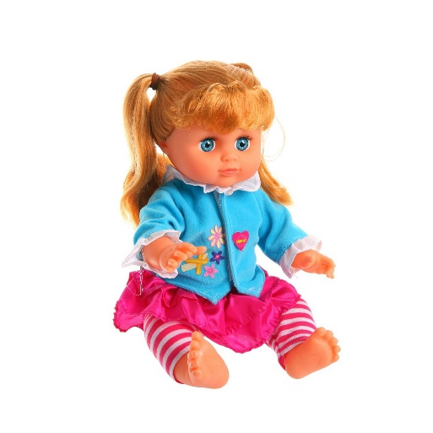
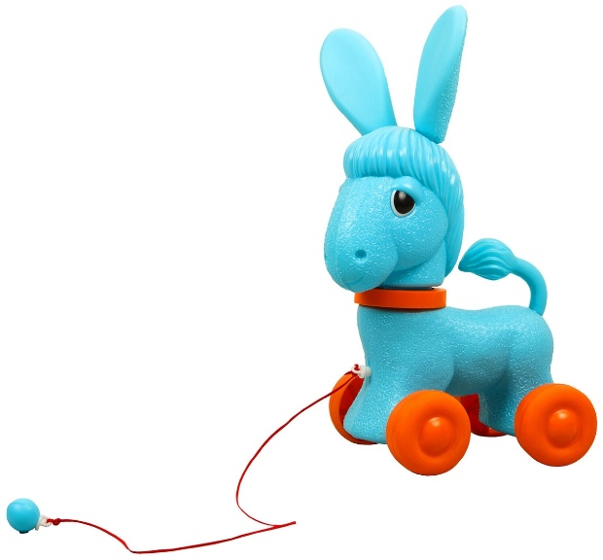

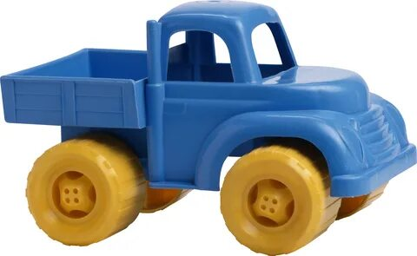

Задание 2. Пальчиковая гимнастика «Барабан».
Выполняем движения вместе с ребенком «Рука в руке» в соответствии с текстом.

БАРАБАН
Тра-та-та, тра-та-та, | Стучать указательными пальчиками
Барабан гремит с утра. | Стучать кулачками
Тра-та-та, тра-та-та, | Стучать указательными пальчиками
Марширует детвора. | «Маршировать» указательными и средними пальцами по столу

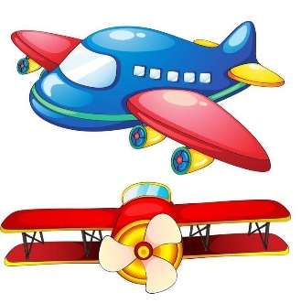
Задание 3. Физкультминутка «Самолет».
Развивать умение детей выполнять
действия соотнося со словом.

САМОЛЕТ
Самолеты загудели | вращение перед грудью согнутыми в локтях руками
Самолеты полетели | руки в стороны, поочередно наклоны в стороны
На поляну тихо сели | руки по коленям
Да и снова полетели. | руки в стороны, наклоны в стороны

Задание 4. «Убери игрушки» .
Расскажите ребенку, что игрушки всегда нужно убирать на место. Попросите малыша убрать большие игрушки в большую коробку, а маленькие – в маленькую. Для этого необходимо провести «линии дорожки» от больших игрушек к большой коробке зеленым карандашом, а от маленьких игрушек к маленькой коробке красным карандашом
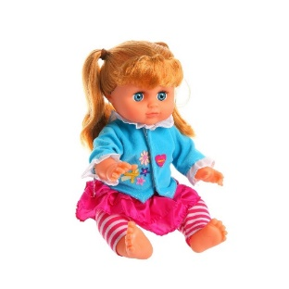
Если ребенок самостоятельно не справляется с заданием, работаем «рука в руке».

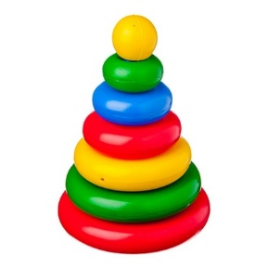
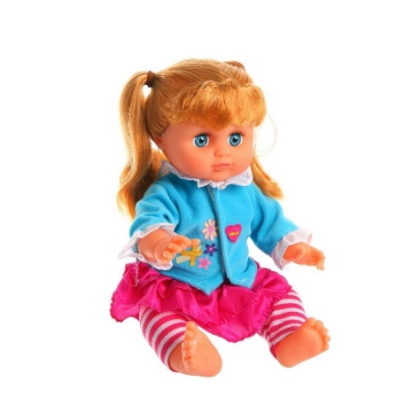

Лексическая тема: «Игрушки».
Задание 5.
Попросите ребенка раскрасить пирамидку по образцу (кольца пирамидки выделены соответствующем цветом. Проложить железную дорогу (провести штрихи по образцу)
Если ребенок самостоятельно не справляется с заданием, работаем «рука в руке».

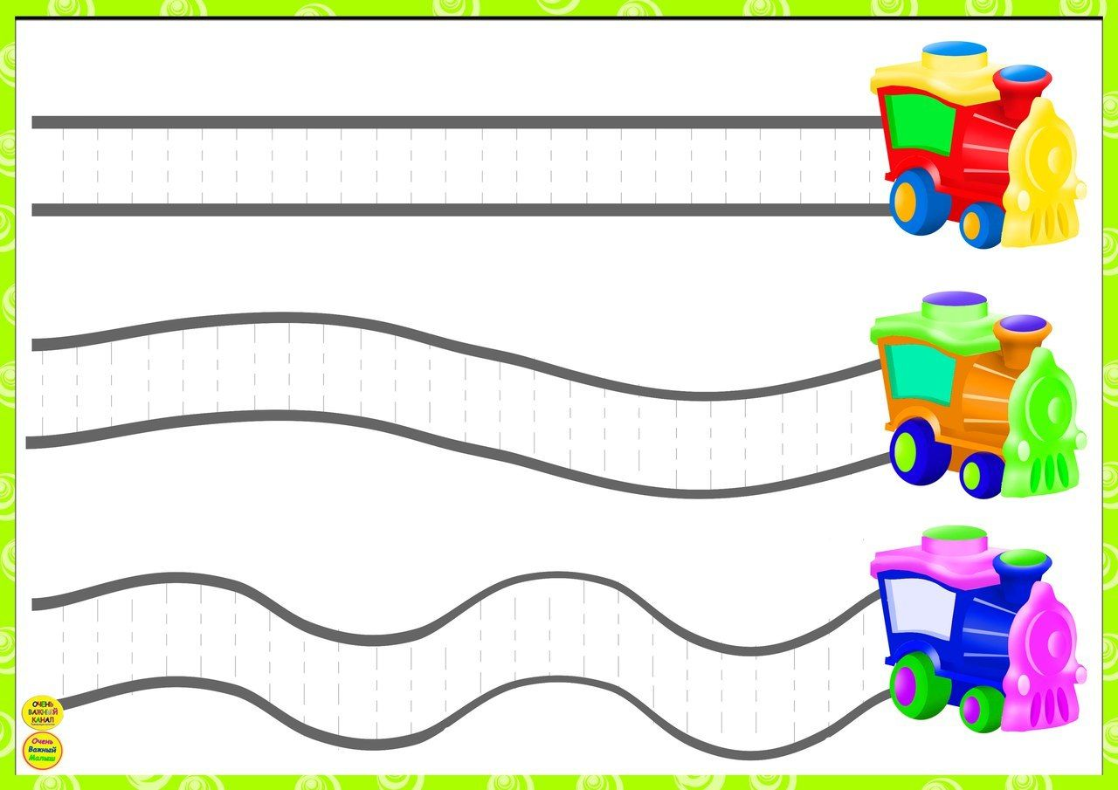

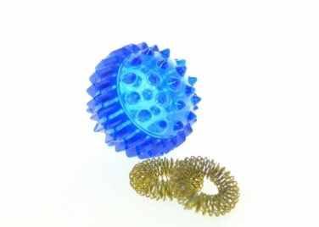
! Уважаемые родители, рекомендую Вам
включать в занятия с ребенком СУ-ДЖОК терапию.

Приемами Су-Джок терапии являются массаж кистей специальными шариками и эластичными кольцами, массаж стоп. Вся работа по данному методу проводится с помощью Су-Джок стимуляторов-массажеров, один из которых представляет собой шарик – две соединенные полусферы, внутри которого, как в коробочке, находятся два специальных кольца, сделанных из металлической проволоки так, что можно их легко растягивать, свободно проходить ими по пальцу вниз и вверх, создавая приятное покалывание. Формы работы с Су-Джок – самые разнообразные. Прежде всего, это различные пальчиковые упражнения как шариком Су-Джок, так и с эластичным кольцом. Каждое упражнение сопровождается небольшим стишком, потешкой и т.д.

ПРАВИЛА ВЫПОЛНЕНИЯ | 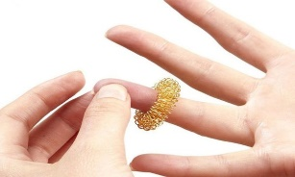

- воздействие должно быть приятным, не вызывать негативной реакции у ребенка;
- массаж проводят до появления слегка розового цвета кожи и ощущения тепла;
- проводить такие занятия можно, если малыш хорошо себя чувствует, у него нет температуры, сыпи и других проявлений кожных или инфекционных заболеваний;
- нельзя надолго оставлять эластичное кольцо на пальцах в одном положении, чтобы не нарушить кровоснабжение;
- избегайте интенсивных движений, чтобы не травмировать нежную кожу ребенка.

Задание 6. Су-Джок. Тема «Игрушки».
Описание: упражнение выполняется сначала правой рукой, затем левой.

На большом диване в ряд  Куклы Катины сидят: | дети катают Су-Джок между ладоней
Два медведя, Буратино,  И веселый Чиполлино,  И котенок, и слоненок. | поочередно катаем шарик Су-Джок к каждому пальчику, начиная с большого
Раз, два, три, четыре, пять.  Помогаем нашей Кате  Мы игрушки сосчитать. | дети катают Су-Джок между ладоней

Лексическая тема: «Одежда, обувь, головные уборы».
с 21.11.2022 г. по 25.11.2022 г.
(первая неделя)
! Рекомендации родителям по организации работы с ребёнком.
Учить детей показывать (если ребенок говорит, то называть) одежду и обувь. Пусть ребенок покажет куда он надевает шапку, ботинки, перчатки, штаны. Закрепите обобщающее понятие – одежда, обувь, головные уборы. Объясните ребенку почему человек меняет одежду в зависимости от времени года. Во время прогулки будет полезно обратить внимание ребенка на то, как одеты люди.

Задание 1. Игровое упражнение: «Что у кого?»
Попросите ребенка показать: где у мальчика шапка, куртка, сапожки и т.д. Затем спросите тоже самое про девочку. (если ребенок сам не справляется с задание, работаем «рука в руке»).
Если ребенок самостоятельно не справляется с заданием, работаем «рука в руке».
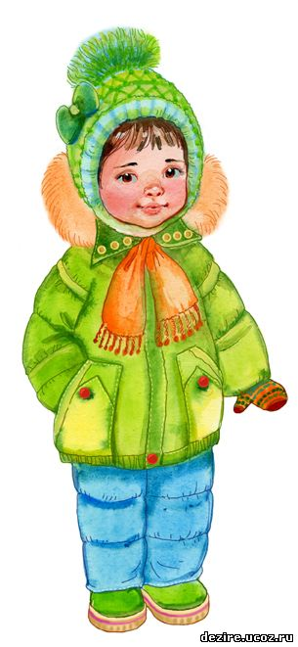
! Работаем с ребенком по двум опорным картинкам
У мальчика  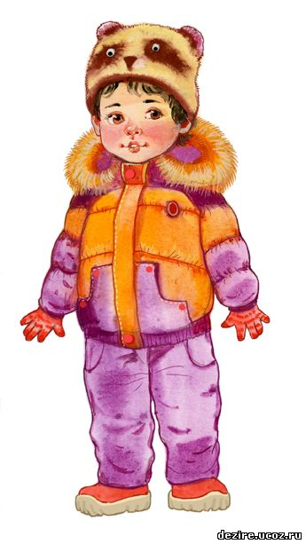 | А у девочки

Уважаемые родители!!! Говорите с ребенком правильно!!!
Например: куклу мы одеваем, а вещи мы надеваем!!!

Задание 2. Игровое упражнение: «Наденем на…» Практическое употребление в речи предлога на.
Если ребенок самостоятельно не справляется с заданием, работаем «рука в руке».

Рукавицы наденем на.  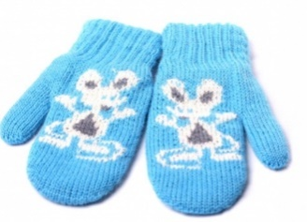 | на | (руки).
Шарф наденем на.  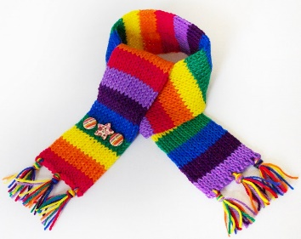 | На | (шею).  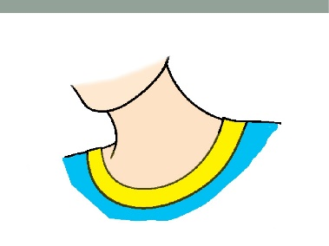
Шапку наденем на | На | (голову).  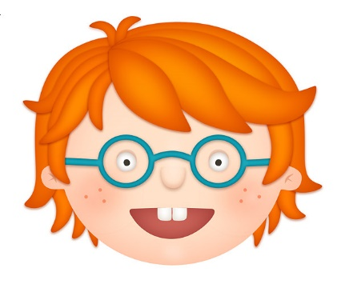

Задание 2. Игра «Третий лишний»
Объясните ребенку, почему один предмет в ряду не подходит. Зачеркните лишнюю картинку в каждом ряду.

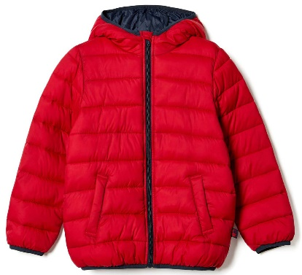 |  | 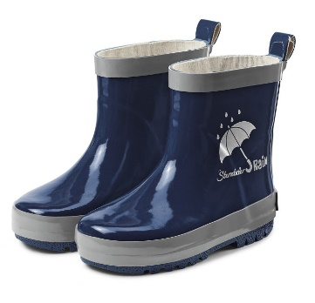

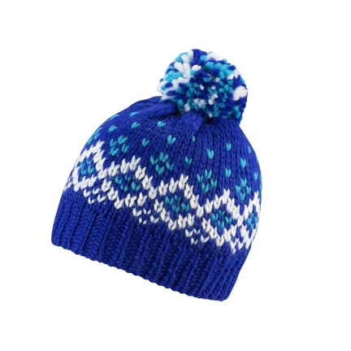 | 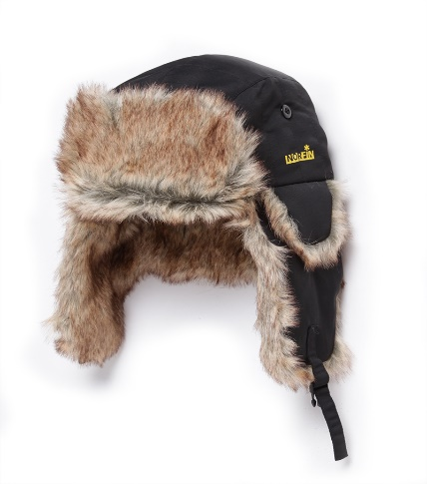

Задание 3. Су-Джок. Тема «Одежда».
Описание: упражнение выполняется в соответствии с текстом.

Постираю чисто, с толком. | Дети делают движения кулачками, имитирующие стирку.
Рубашку, кофту, платье, юбку, сарафан и майку, а ещё футболку, джинсы, свитерок и брюки. | Поочередно одевают колечко на пальчики, начиная с мизинца правой руки.
Вот устали мои руки | Встряхивают обе руки.

Лексическая тема: «Одежда, обувь, головные уборы».
с 28.11.2022 г. по 2.12.2022 г.
(вторая неделя)

Задание 1. Игра «Подбери пару обуви»
Рассмотрите вместе с ребенком обувь на картинке. Попросите малыша подобрать пару к тапочкам, кроссовкам, ботинкам …….для этого нужно соединить «линией – дорожкой» пару обуви., при этом проговорите ребенку несколько раз, например, это правый сапог, а это левый сапог- два сапога, одна пара обуви.
Если ребенок самостоятельно не справляется с заданием, работаем «рука в руке».
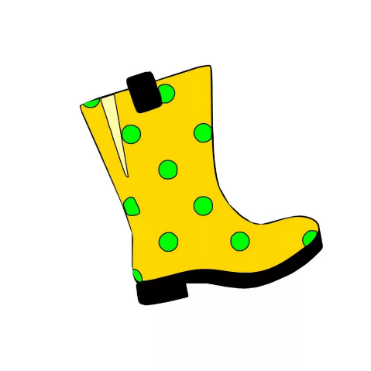
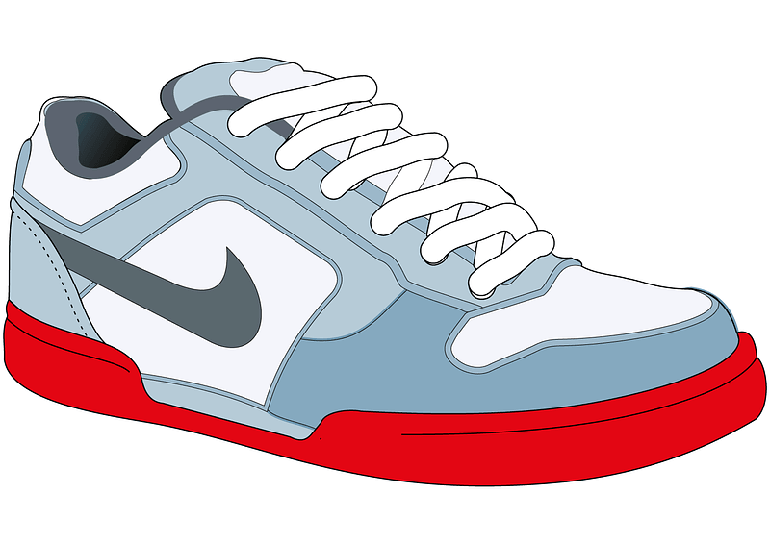

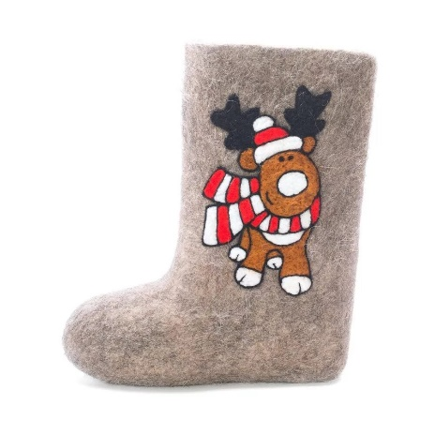
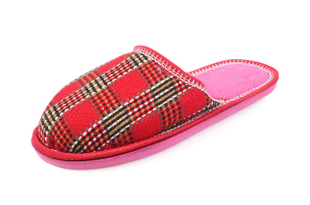

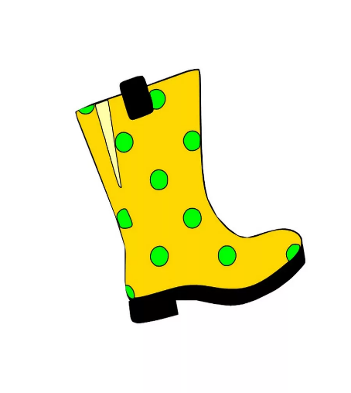

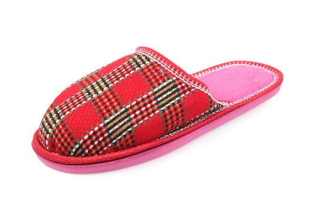
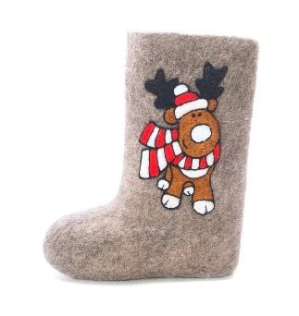

Задание 2. «Сравни обувь по размеру»
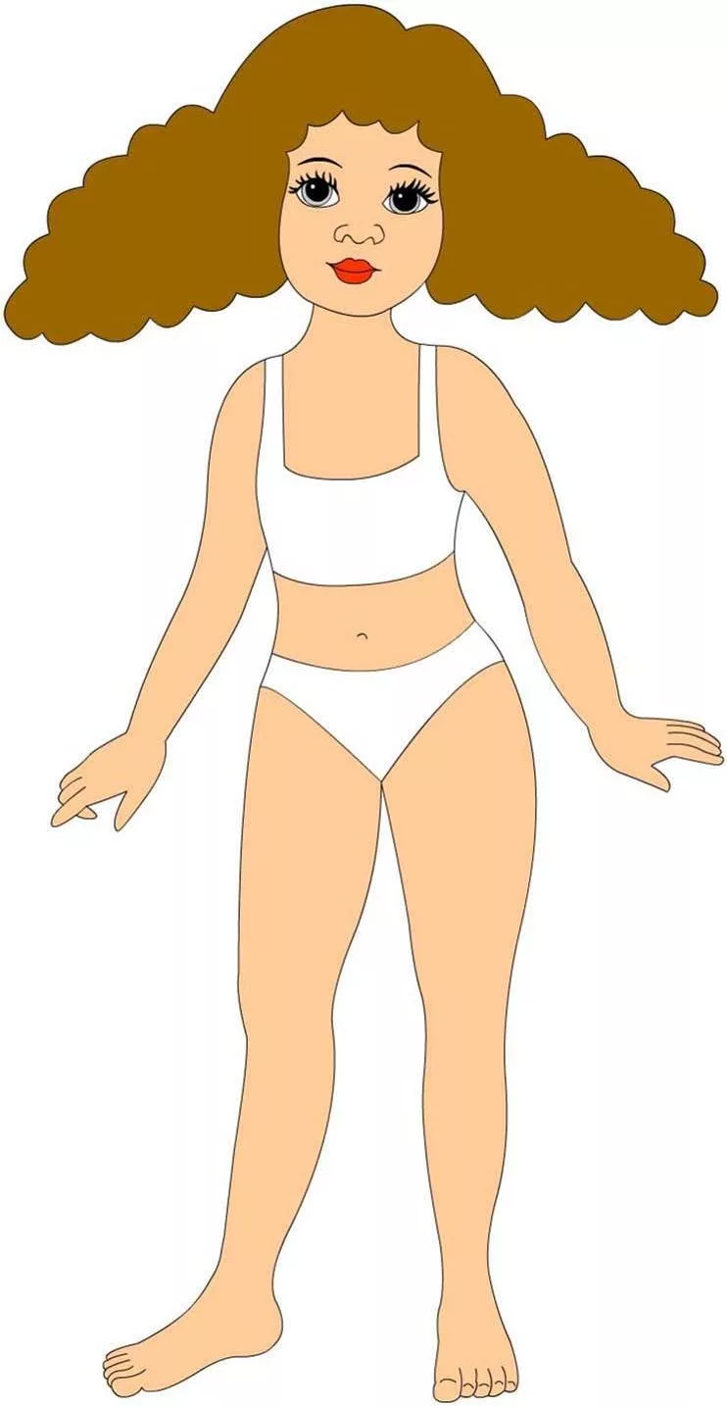
Расскажите ребенку, что обувь бывает разного размера (Большая и маленькая). Большую по размеру обувь носят взрослые (папа, мама и т.д.), а маленькую обувь по размеру носят дети. Выполните задание вместе с ребенком, проведите «Линии дорожки» от большой по размеру обуви к взрослому, а от маленькой по размеру обуви к ребенку.

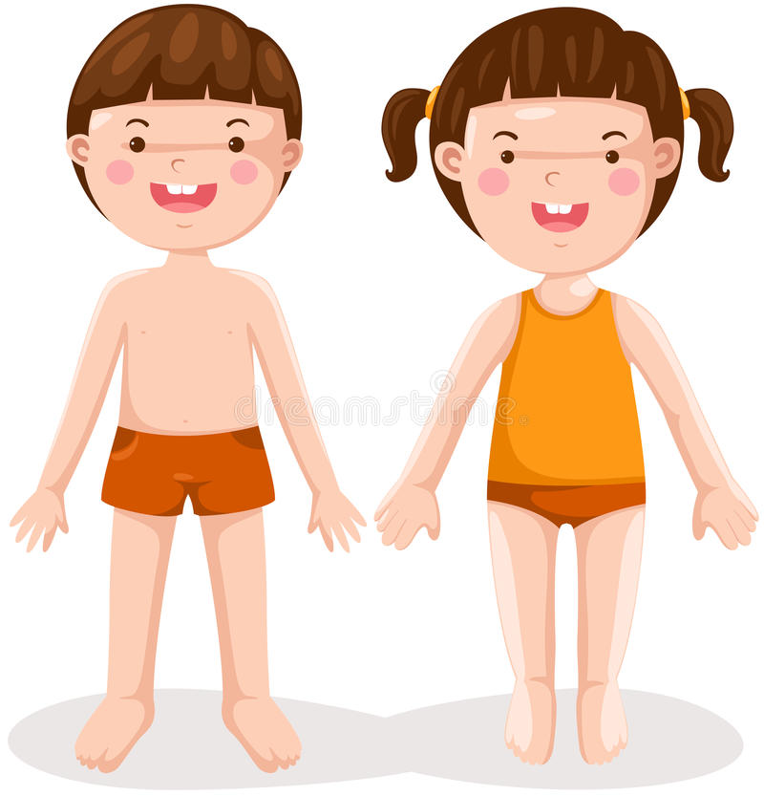

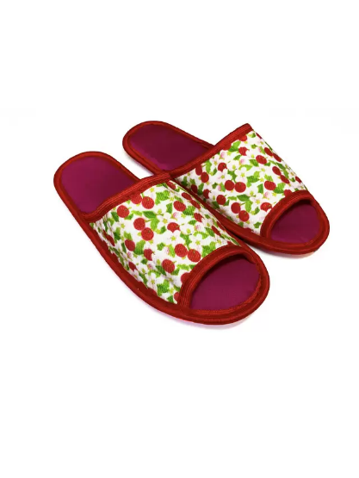
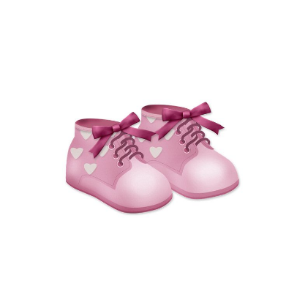
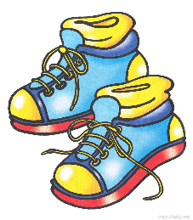

Задание 3. Игровое упражнение: «Что у кого?»
Расскажите ребенку что одежда и обувь бывает разная для девочек и для мальчиков. Попросите ребенка показать на картинке одежду, которую надевает девочка и одежду которую надевает мальчик. И назвать ее, например: у мальчика рубашка, а у девочки платье. У мальчика ботинки, а у девочки туфли и т.
Если ребенок не говорит, сами несколько раз проговорите названия
изображенных предметов сами (это одежда девочки: юбка, это платье, это сапожки и т.д., а это одежда мальчика: шорты, рубашка, кепка и т.д.), при этом показывайте ребенку называемую картинку.
Соедините одежду и детей «линиями дорожками»
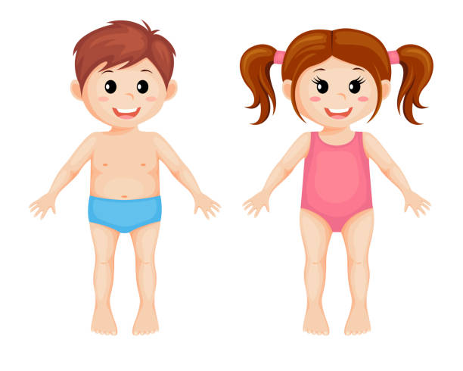

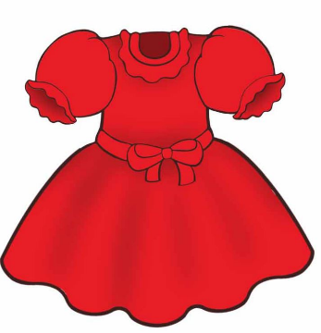
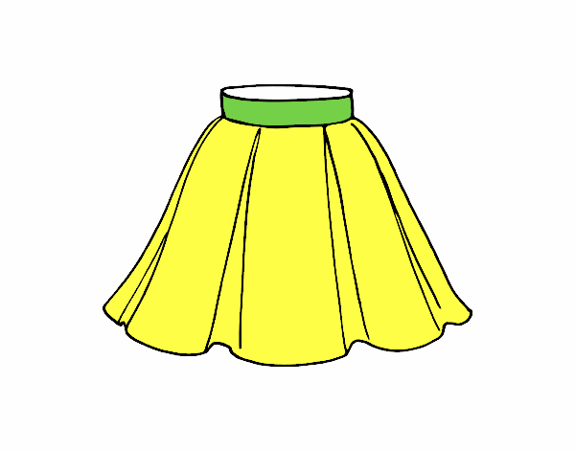

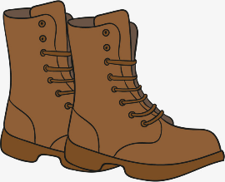

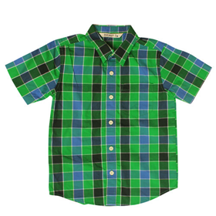
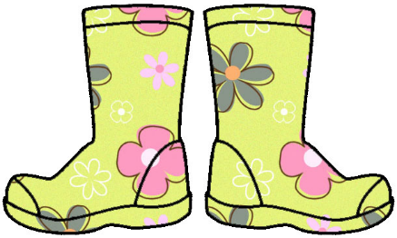

Лексическая тема: «Зима. Новогодний праздник».
С 5.12.2022 г. по 16.12.2022 г.
(первая неделя)
! Рекомендации родителям по организации работы с ребёнком.
Вспомните признаки зимы. Расскажите ребенку, какого цвета снег. На улице дайте ребёнку потрогать снег руками, чтобы он почувствовал, какой он холодный, мокрый, липкий, пушистый. Напомните ребенку, в какие зимние игры можно играть на улице, на чем кататься, что лепить из снега. Если на улице снега нет, то рассмотрите картинки и расскажите, что на них нарисовано.
Опорные вопросы для рассказа по картинкам:
- какая погода (погода холодная, морозная, дует холодный ветер, солнце светит редко и не греет, на небе серые тучи, часто идет снег, речки и озера сковал лед);
- какие растения (деревья стоят голые и только на елках и соснах иголки, трава покрыта снегом);
- птицы (перелетные птицы улетели в теплые края, остались только зимующие);
- животные (медведь заснул в берлоге, спрятался и заснул еж, зайчик поменял шубку на белую);
- люди (зимой люди надевают теплую кофту, штаны, куртку или шубу шапку, шарф, варежки, обувают зимние ботинки, сапоги);

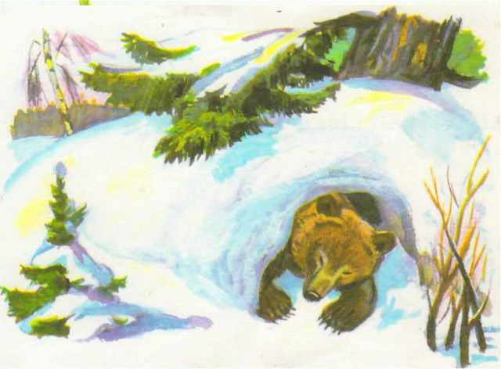

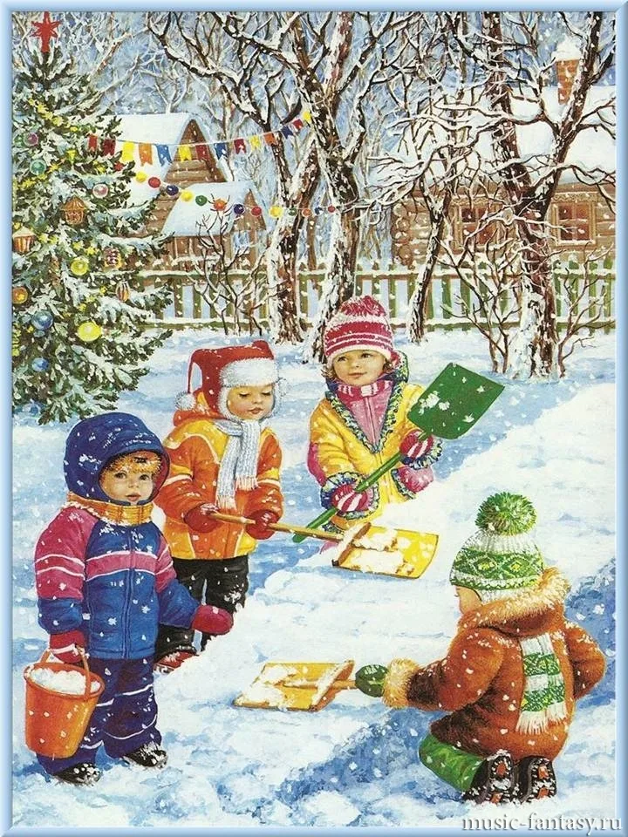
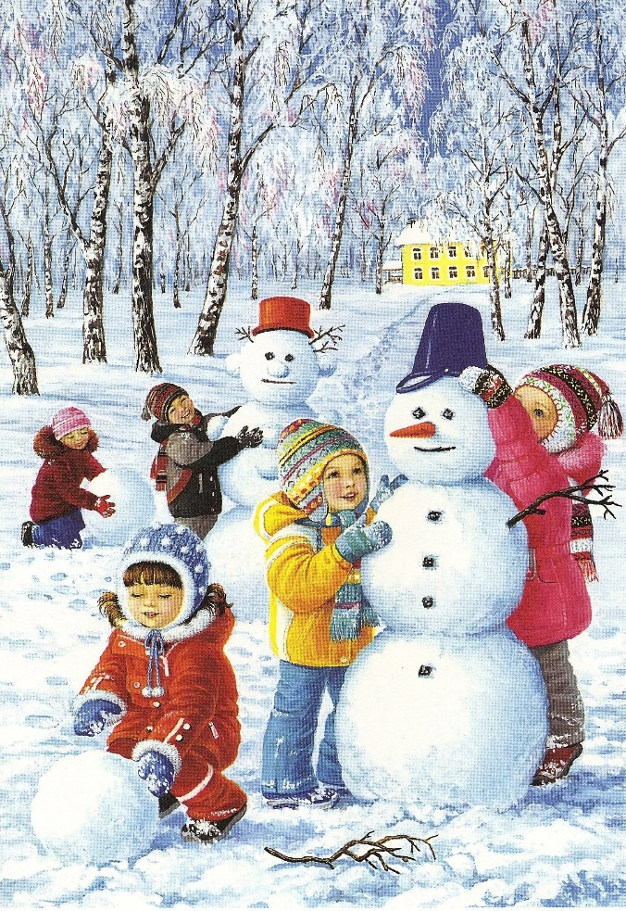

Задание 1. Игра «Один – много»
Возьмите ребенка за руку, пальчиком ребенка покажите: — вот одна елка, а вот много елок; вот один шарик, а вот много шариков и т.д.
Работаем «рука в руке».
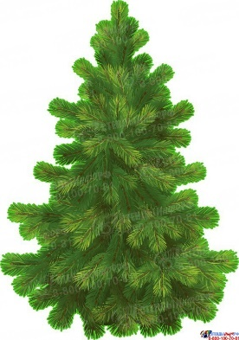
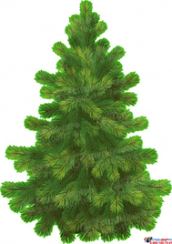
Елка Много елок

Шарик Много шариков
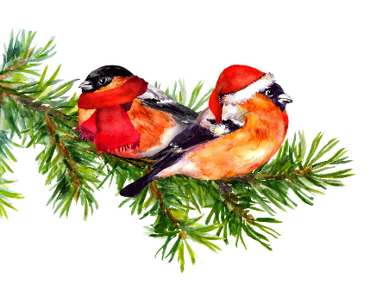
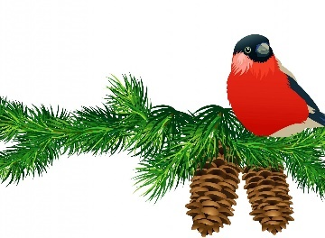

Снегирь Много снегирей

Снеговик Много снеговиков
Задание 2. «Пришей резинку к рукавичкам».
Соедини «линей – дорожкой одинаковые рукавички.
Если ребенок самостоятельно не справляется с заданием, работаем «рука в руке».
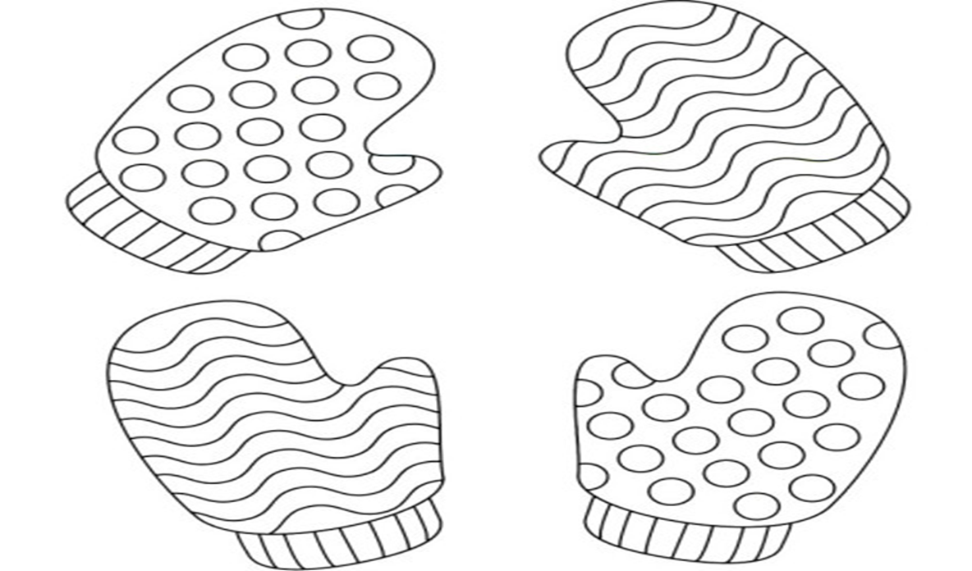

Задание 3. Су-Джок. Тема «Зима. Зимние забавы»
Описание: упражнение выполняется в соответствии с текстом. Повторите игру несколько раз.

Что зимой мы любим делать ? | Покатайте ребенку Су – Джок между ладонями.
В снежки играть, на лыжах бегать,  На коньках по льду кататься, вниз с горы на санках мчаться. | Поочередно одевают колечко на пальчики, начиная с мизинца правой руки.

Задание 4. «Найди снеговика»
Расскажите ребенку, чем отличаются снеговики на картинке. Попросите ребенка показать такого же снеговика, как тот который обведен синим квадратом.
Если ребенок самостоятельно не справляется с заданием, работаем «рука в руке». Возьмите ребенка за руку и пальчиком малыша покажите вот такой же снеговик, потому что у него…..
Попросите ребенка соединить линией – дорожкой одинаковых снеговиков.
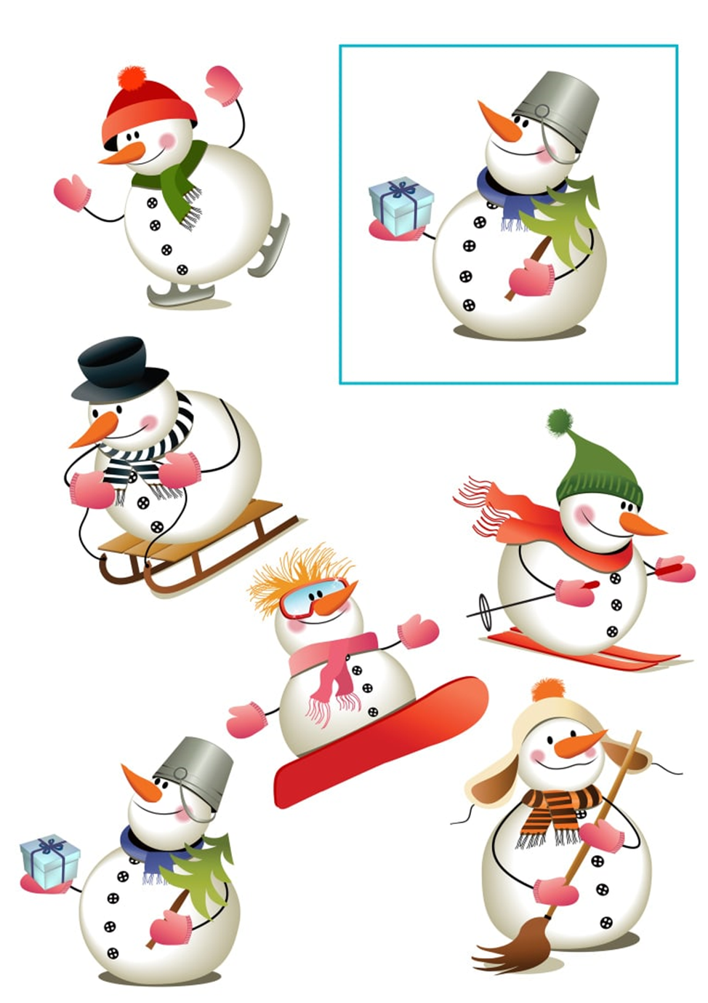

Задание 5. «Найди шарик» (Задание выполняется аналогично заданию 4)
Расскажите ребенку, чем отличаются шарики на картинке. Попросите ребенка показать такой же шарик, как тот который обведен красным квадратом.
Если ребенок самостоятельно не справляется с заданием, работаем «рука в руке». Возьмите ребенка за руку и пальчиком малыша покажите вот такой же шарик, потому что у него…..
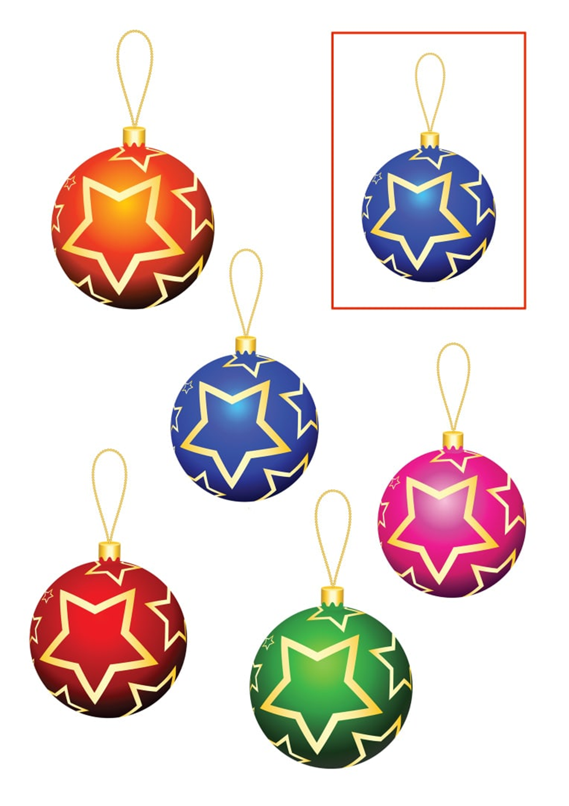
Попросите ребенка соединить линией – дорожкой одинаковые шарики.

Лексическая тема: «Зима. Новогодний праздник».
С 5.12.2022 г. по 16.12.2022 г.
(вторая неделя)
! Рекомендации родителям по организации работы с ребёнком.
Рассмотрите с ребенком иллюстрации новогоднего праздника. Расскажите, какой веселый праздник люди отмечают зимой. Как мы готовимся к Новому году. Какое лесное дерево мы приносим в дом и украшаем.

Задание 2.Расскажи, как выглядит елка, какого она цвета, что растет на ее веточках вместо листочков.
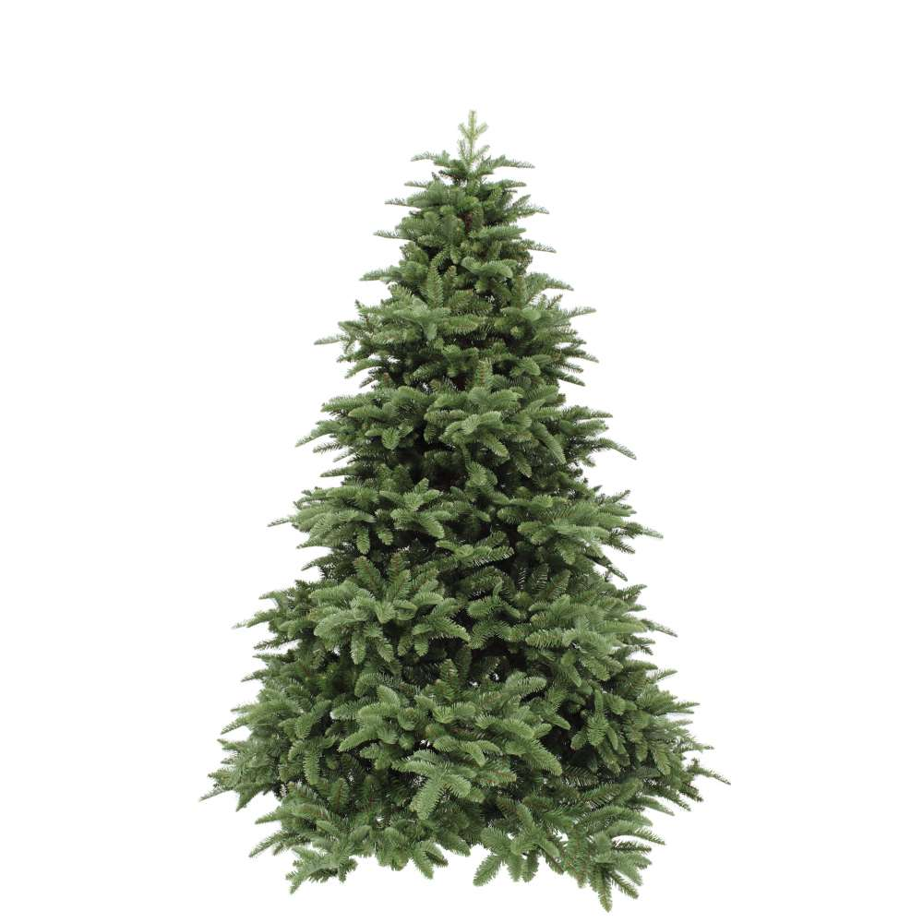
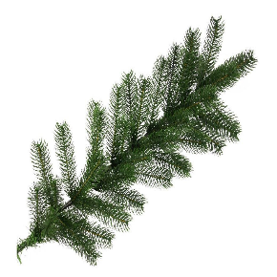

Задание 2. Су-Джок. Тема «Новый год»
Описание: упражнение выполняется в соответствии с текстом. Повторите игру несколько раз.

Праздник приближается, ёлка наряжается. | Дети катают Су – Джок между ладонями.
Мы развешали игрушки , бусы, шарики, хлопушки.  А здесь фонарики висят, блеском радуют ребят. | Поочередно одевают колечко на пальчики, начиная с мизинца правой руки.

Задание3. Развиваем мелкую моторику.
Здесь нужно обвести по точкам елку и раскрасить ее.
Если ребенок самостоятельно не справляется с заданием,
работаем «рука в руке».

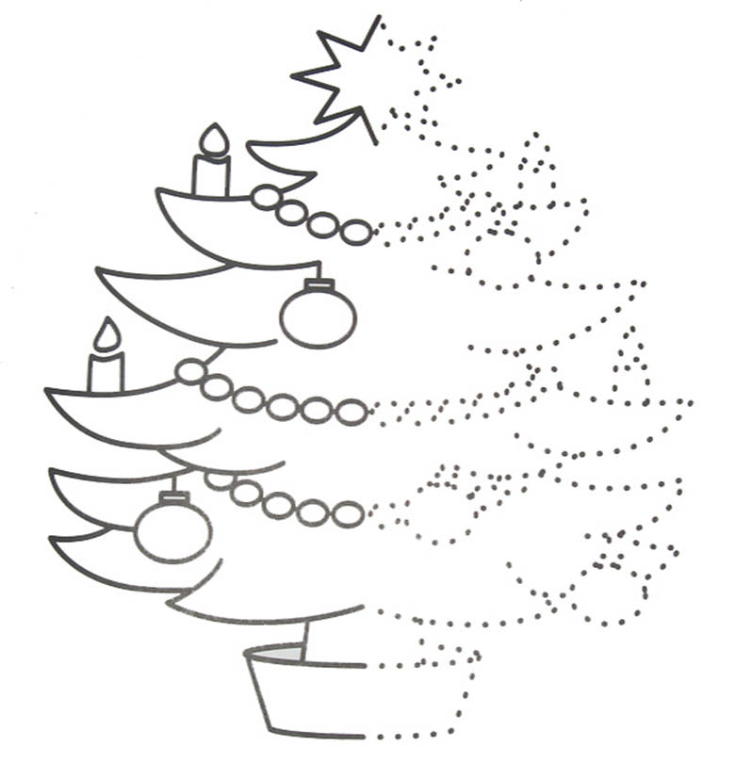

Задание 4. «Найди елку»
Расскажите ребенку, чем отличаются елки на картинке. Попросите ребенка показать такую же елку, как та которая обведена зеленым треугольником.
Если ребенок самостоятельно не справляется с заданием, работаем «рука в руке». Возьмите ребенка за руку и пальчиком малыша покажите вот такая же елка, потому что у нее…..
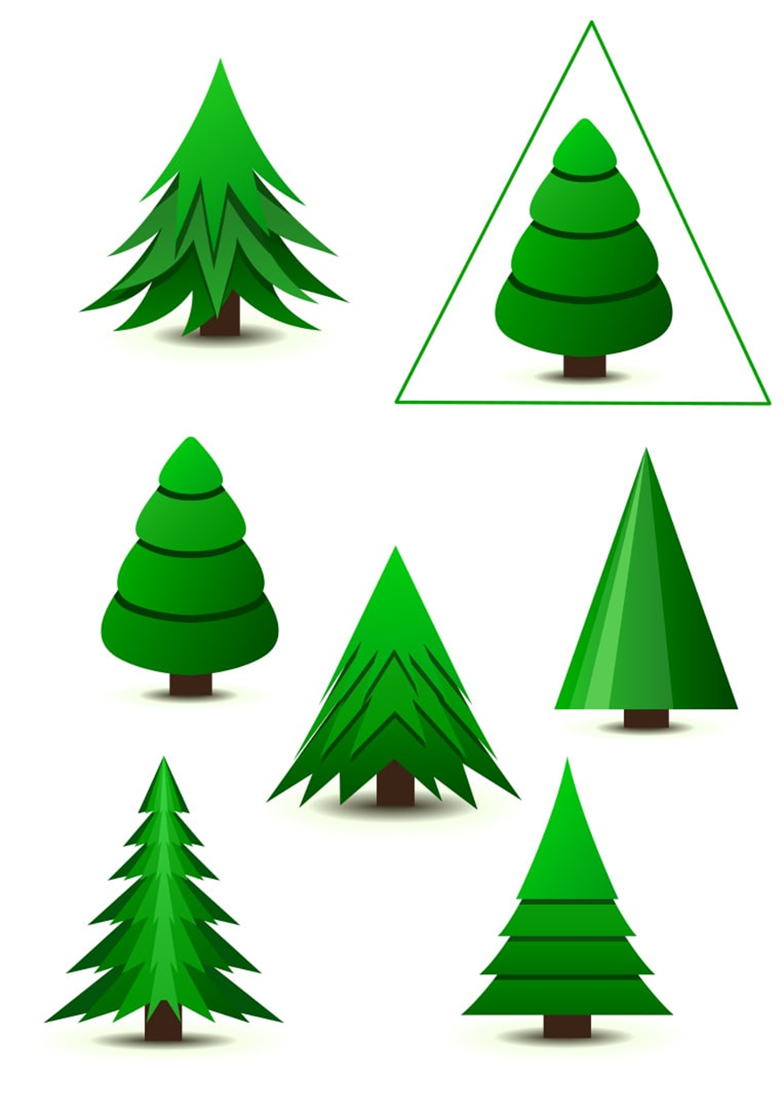
Попросите ребенка соединить линией – дорожкой одинаковые елки.

Задание 5. Пальчиковая гимнастика.

Развиваем мелкую моторику.  Мы во двор пришли гулять.  Раз, два, три, четыре, пять | Загибаем пальчики по одному
Мы во двор пришли гулять. | «Идём» по столу указательным и средним пальчиками
Бабу снежную лепили, | «Лепим» комочек двумя ладонями
Птичек крошками кормили, | Крошащие движения всеми пальцами
С горки мы потом катались, | Проводим указательным пальцем правой руки по ладони левой руки
А ещё в снегу валялись. | Кладём ладошки на стол то одной стороной, то другой
И снежками мы кидались | Имитируем движения по тексту
Все в снегу домой пришли.  Съели суп и спать легли. | Движения воображаемой ложкой, руки под щёки

Заключение

Опыт моей работы с дошкольниками с ОВЗ и их родителями привел меня к необходимости создания такого методического пособия.
Настоящее методическая разработка представляет собой систему занятий которая включает игры задания и графических упражнений для детей дошкольного возраста с ОВЗ с целью закрепления изученного материала на дефектологических занятиях. Предложенные задания нацелены на повышение эффективности коррекционной работы.
Избранные мною методы и формы организации познавательной деятельности нацелены на развитие знаний, умений, навыков ребёнка, а так же сообразительности, смекалки, логического мышления.
Результативность и системность применения вышеуказанных самостоятельно разработанных и собранных в единое целое согласно лексическим темам дидактических игр и упражнений позволяет сделать вывод о том, что ребёнок постепенно становится исследователем, творцом, деятелем под руководством педагога и родителей. У него повышается самооценка, развиваются такие психические процессы, как произвольное и непроизвольное внимание, память, мышление, усидчивость, целеустремлённость.
Ребёнок думает, что он просто играет и незаметно для себя начинает читать и считать, рассуждать, решать разного рода логические задачи. Роль взрослого в этом процессе – поддержать интерес ребёнка, стремиться к тому, чтобы радость от игровой деятельности постепенно перешла в радость учения.
На моих занятиях дошкольник знакомится с начальными математическими представлениями, расширяет свой кругозор, активный и пассивный словарь, успешно усваивает материал, что способствует ускорению формирования и развития простейших логических структур мышления.
Моя задача как педагога при помощи данной тетради для закрепления изученного материала вовлечь детей и их родителей в мир знаний, где ребенок будет не один, а вместе с родителем – наставником познавать мир вокруг себя, и в итоге у которого все получиться.
Использование разнообразных упражнений и игр в сочетании с наглядным материалом позволяет:
— закрепить пройденный материал;
— оперативно проверить усвоение материала;
— активизировать мыслительную деятельность детей, внимание;
— педагогам использовать на подгрупповых и индивидуальных занятиях,
Представленные задания имеют развивающее, обучающее и воспитывающее значение. В этом заключается их практическая ценность.
Пособие может быть использовано при индивидуальной форме работы и адресовано педагогам (как форма совместной работы с родителями и воспитателями коррекционных групп). Пособие составлено учителем дефектологом Волковой А.В. За основу взяты лексические темы, утвержденные в рабочей программе на учебный.
Список используемой литературы:

Катаева А.А., Стребелева Е.А. Дидактические игры и упражнения в обучении умственно отсталых дошкольников «БУК-МАСТЕР», 1993

Дыбина О.В. "Ребёнок в мире поиска. Творим, изменяем, преобразуем. Игры-занятия для дошкольников" издательство: Творческий Центр СФЕРА 2019

Слепович Е.С. Некоторые приемы формирования сюжетно-ролевой игры у старших дошкольников с ЗПР // Хрестоматия. Психология детей с ЗПР / Составитель О.В. Защиринская. -СПб, 2003.

Слепович Е.С. Игровая деятельность детей с ЗПР-М., 1990

Кондратьева, Агапутова: Коррекционно-игровые занятия в работе с дошкольниками с задержкой психического развития, детство-пресс, 2008 г.

Кагарлицкая Г.С. Что за чем и почему? Комплект коррекционно – развивающих материалов для работы с детьми 4 лет. Издательство Генезис, 2015 г.

Павлова Н.Н., Руденко Л.Г. Умные картинки. Материалы для коррекционно – развивающей работы в детском саду, Издательство Генезис, 2016 г.

Афонькина Ю.А., Колосов Н.В. Развитие позновательных способностей у дошкольников с ЗПР, Издательство Аркти, 2016 г.

